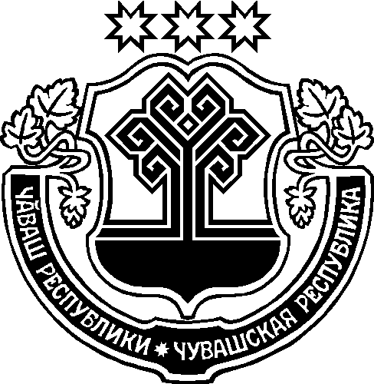

Вестник Батыревского муниципального округа

27.02.2024 год | № 549 (459) | e-mail: pravo2-batyr@cap.ru

Прокуратура Батыревского района: Конституционный Суд не допустил ограничения прав граждан на наследование движимого имущества лиц, проживавших и умерших за пределами РФ

Пунктом 1 статьи 1110 ГК РФ установлено, что при наследовании имущество умершего переходит к другим лицам в порядке универсального правопреемства, т.е. в неизменном виде как единое целое и в один и тот же момент, а в силу пункта 2 статьи 1152 ГК РФ принятие наследником части наследства означает принятие всего причитающегося ему наследства, в чем бы оно ни заключалось и где бы оно ни находилось. В силу пункта 1 статьи 1224 данного кодекса наследование движимого имущества подчинено праву страны последнего места жительства наследодателя, а недвижимого - праву страны нахождения имущества.
Если последнее место жительства наследодателя находится за пределами РФ, местом открытия наследства признается место нахождения на территории РФ: недвижимого имущества, входящего в состав наследственного имущества, находящегося в разных местах, или его наиболее ценной части, а при отсутствии недвижимого имущества - движимого имущества или его наиболее ценной части. По месту открытия наследства определяется лицо, уполномоченное выдавать свидетельство о праве на наследство, принимать заявление о принятии наследства, а также принимать меры по охране наследства и управлению им, - нотариус.
В частноправовых отношениях, осложненных иностранным элементом, нельзя исключать возникновения риска конфликта при определении объема наследственных прав и их принадлежности. Применительно к российским гражданам такой риск может быть минимизирован путем взаимодействия с компетентными органами других государств. Отдельные вопросы, связанные с наследованием в указанных случаях, могут быть урегулированы в рамках консульских соглашений.
Пункт 1 статьи 1224 ГК РФ не противоречит Конституции РФ, поскольку по своему конституционно-правовому смыслу он не может использоваться нотариусом в качестве основания для отказа в оформлении наследственных прав на принадлежавшее наследодателю - гражданину РФ, имевшему последнее место жительства на территории иностранного государства, движимое имущество, оставшееся на территории РФ, если без такого оформления невозможно дальнейшее осуществление наследником своих прав, а равно не может использоваться в качестве основания для отказа суда в признании права собственности наследника - гражданина РФ на это имущество со ссылкой на то, что такие действия (решения) должны совершаться (приниматься) компетентными органами иностранного государства по последнему месту жительства наследодателя, если в конкретных условиях обращение наследника к данным органам невозможно или существенно затруднено.
Конституционным Судом отмечено следующее: в случае обращения гражданина с заявлением об оформлении наследственных прав в отношении движимого имущества, оставшегося на территории РФ после смерти лица, имевшего последнее место жительства на территории иностранного государства, с которым не заключен международный договор РФ, содержащий положения, позволяющие разрешить вопрос о выборе соответствующего компетентного органа, а равно в случаях, когда сложившиеся обстоятельства объективно препятствуют взаимодействию с компетентным органом иностранного государства и оформлению наследственных прав в подобных ситуациях или существенно затрудняют такое взаимодействие, российский компетентный орган либо исполняющее публичные функции лицо обязаны оценить в совокупности все обстоятельства дела и принять решение, которое в наибольшей степени способствовало бы обеспечению защиты наследственных прав. Это решение может быть принято с учетом положений статьи 1115 ГК РФ, определяющих место открытия наследства на территории РФ и принципиально не исключающих оформление прав на наследственное имущество, находящееся на территории РФ, российским компетентным органом.
Федеральный законодатель вправе внести в действующее правовое регулирование наследственных отношений соответствующие изменения.

